Újélet-fa akció

A faültetésből sikerült hagyományt teremteni, reméljük idővel erdővé sűrűsödnek az újszülöttek számára elültetett fák. Az idei évben is folytatjuk a facsemete ajándékozást, most a 2018. október 01.- 2019. július 31. között született gyermekek családjai ültethetnek.
Jelentkezési feltételek:
- 2018. október 01.-2019. július 31. között született gyermek,
- a nyirvv.hu weboldalról letölthető pályázati adatlappal, a gyermek anyakönyvi kivonatával és a lakcímkártya másolatával lehet jelentkezni a készlet erejéig,
- a facsemetéket a NYÍRVV Nonprofit Kft. biztosítja, a gondozás és ápolás az igénylők feladata a továbbiakban
- a kitöltött adatlapot, valamint a fent említett csatolt dokumentumokat a varosszepito@nyirvv.hu e-mail címre küldjék,
- a jelentkezési határidő: szeptember 27.

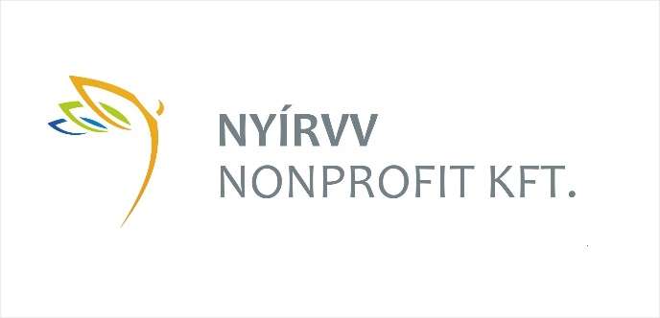

Pályázati adatlap

Kapcsolattartó neve:

Kapcsolattartó címe:

Elérhetősége:

E-mail címe:

Gyermek neve:

Gyermek szül.ideje:

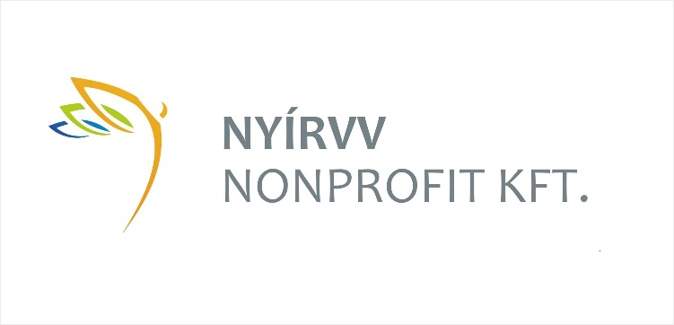
Kérjük, az adatlapot a gyermek anyakönyvi kivonatnak, és lakcímkártyájának másolatával küldje el a varosszepito@nyirvv.hu e-mail címre.

